- Linux系统概述
- Linux系统特点
- Linux系统组成
- 什么是POSIX标准？为什么现代操作系统的设计必须遵循POSIX标准？
- 什么是GNU？Linux与GNU有什么关系。
- Linux内核由哪几个子系统组成？各子系统的主要功能是什么？能够写出各子系统之间的关联。
- 能够认识Linux内核版本。
- Linux进程管理
- 结合后续章节的知识，理解进程控制块task_struct的作用、重要字段的含义。
内核必须对每个进程进行清晰的描述。Linux 内核利用数据结构 task_struct 来描述，它代表一个进程的PCB。

- Linux进程的状态类型？变化情况？僵死状态的进程如何处理？
·运行态/就绪态
TASK_RUNNING：正在运行或已处于就绪只等待CPU调度。由current 指针指向当前运行的进程。（因此running态表示了两种状态）
TASK_TRACED：供调试使用
·被挂起状态
TASK_INTERRUPTIBLE：可被信号或中断唤醒进入就绪队列
TASK_UNINTERRUPTIBLE：等待资源不可被其他进程中断
TASK_STOPPED：被调试暂停，或收到SIGSTOP等信号
·不可运行态
TASK_ZOMBIE：正在终止（已结束，已释放内存、文件等资源，但其父进程未接到通知，描述符未释放），等待父进程通过wait4()或waitpid()回收
TASK_DEAD：已退出且不需父进程回收的进程的状态
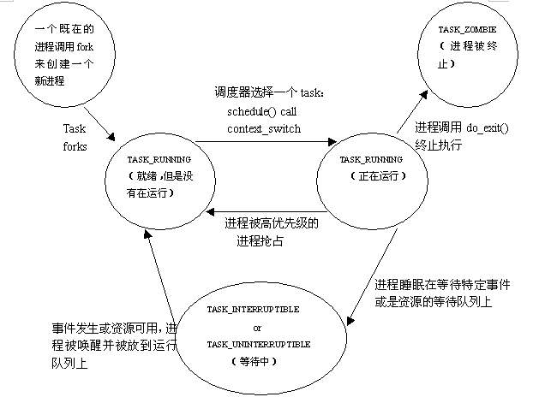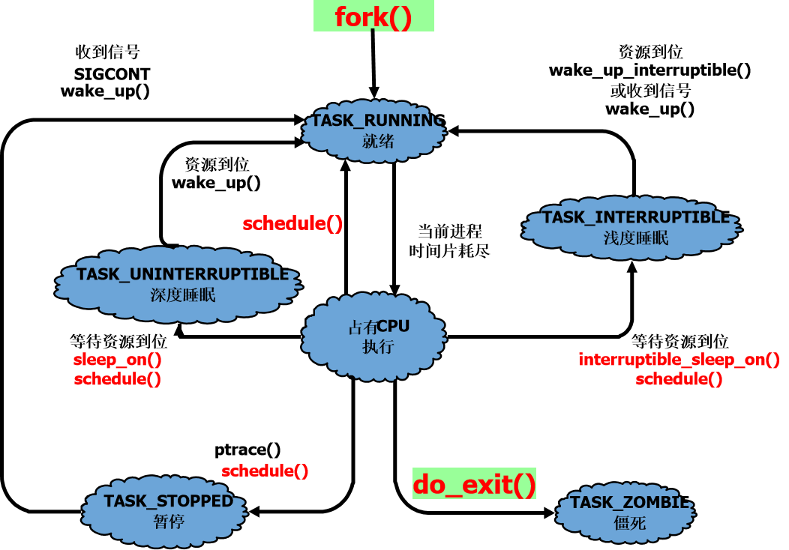
fork
·sleep_on():
TASK_RUNNING -> TASK_UNINTERRUPTIBLE
运行进程申请资源无效时，通过sleep_on()将进程从TASK_RUNNING切换到ASK_UNINTERRUPTIBLE状态，加入等待队列中。
一般引起状态变成TASK_UNINTERRUPTIBLE的资源申请，都是对一些硬件资源的申请。如果得不到这些资源，进程将不能执行下去，不能由signal信号或时钟中断唤醒回到TASK_RUNNING状态。
·sleep_on_timeout()：
TASK_RUNNING -> TASK_UNINTERRUPTIBLE
·interruptible_sleep_on_timeout（）：
TASK_RUNNING -> TASK_INTERRUPTIBLE
虽然在申请资源或运行中出现了某种错误，但是系统仍然给进程一次重新运行的机会。调用该函数将进程从TASK_RUNNING切换到TASK_INTERRUTIBLE状态，并等待规定的时间片长度,再重新试一次。
·wake_up()
TASK_UNINTERRUPTIBLE -> TASK_RUNNING
TASK_INTERRUPTIBLE  -> TASK_RUNNING
处于TASK_INTERRUPTIBLE状态的进程可在资源有效时被wake_up()、wake_up_interruptible()或wake_up_process()唤醒
处于TASK_UNINTERRUPTIBLE状态的进程不能由signal信号或时钟中断唤醒，只能由wake_up()或wake_up_process()唤醒。

- Linux 2.4进程的系统堆栈，Linux2.6进程的系统堆栈
2.4 task_union
2.6 特点
原因
考点
①为什么是2的13次方 —— P30
②为什么放在一起
③双向奔赴问题
这么做是对当前进程的定位有好处，当前程序的定位：当前CPU只能有一个进程在运行，在寻找当前进程定位。答案在P27
- Linux进程间的家族关系？
P55， P57的含义要记住， P58关系概念 , P60 0号进程
- 进程组织所涉及到的数据结构（进程链表、运行队列、等待队列，pidhash表）的作用
链表
- Linux的进程控制：相关函数的作用、执行过程
fork():sys_fork()/sys_clone()/vfork()的区别
exec()
Wait()
Exit()
P69
- 什么是写时复制技术？
P67
- 结合do_fork()的源代码理解父进程创建子进程的过程
了解大致程序流程，子进程从哪里开始执行，返回值是什么
- Linux进程调度
- Linux的进程调度方式有哪些。
- 静态优先级、动态优先级、counter的作用。
考试题：P27 为了避免进程占用时间过多，因此创建进程的时候给一半的时间，这样保证了任何进程不能依靠不断地 fork() 子进程从而获得更多的执行机会。
- 普通进程和实时进程调度。
- Linux的三种调度策略。
- do_fork()中的父子进程的优先级,时间片的设置有什么特点。
- 调度时机有哪些，都是如何实现的？
- 调度时优先级的重新计算方法，计算时间。
- Linux2.6进程调度特性分析，与Linux2.4的区别。
- 系统调用
- 什么是系统调用？为什么要引入系统调用
- Int 0x80指令的作用？
- 结合system_call理解系统调用的整个执行过程。
- 系统调用表的组织结构？系统调用号的作用。
- 系统调用的参数传递方法？
- 考试不要求
描述一个添加系统调用的步骤
- 中断处理
P21送分题，注意审题，handler是中断控制器，action是中断控制程序，数据结构介绍在前几页ppt

